План схема района расположения Ярославского городского Дворца пионеровпути движения транспорта и пешеходов

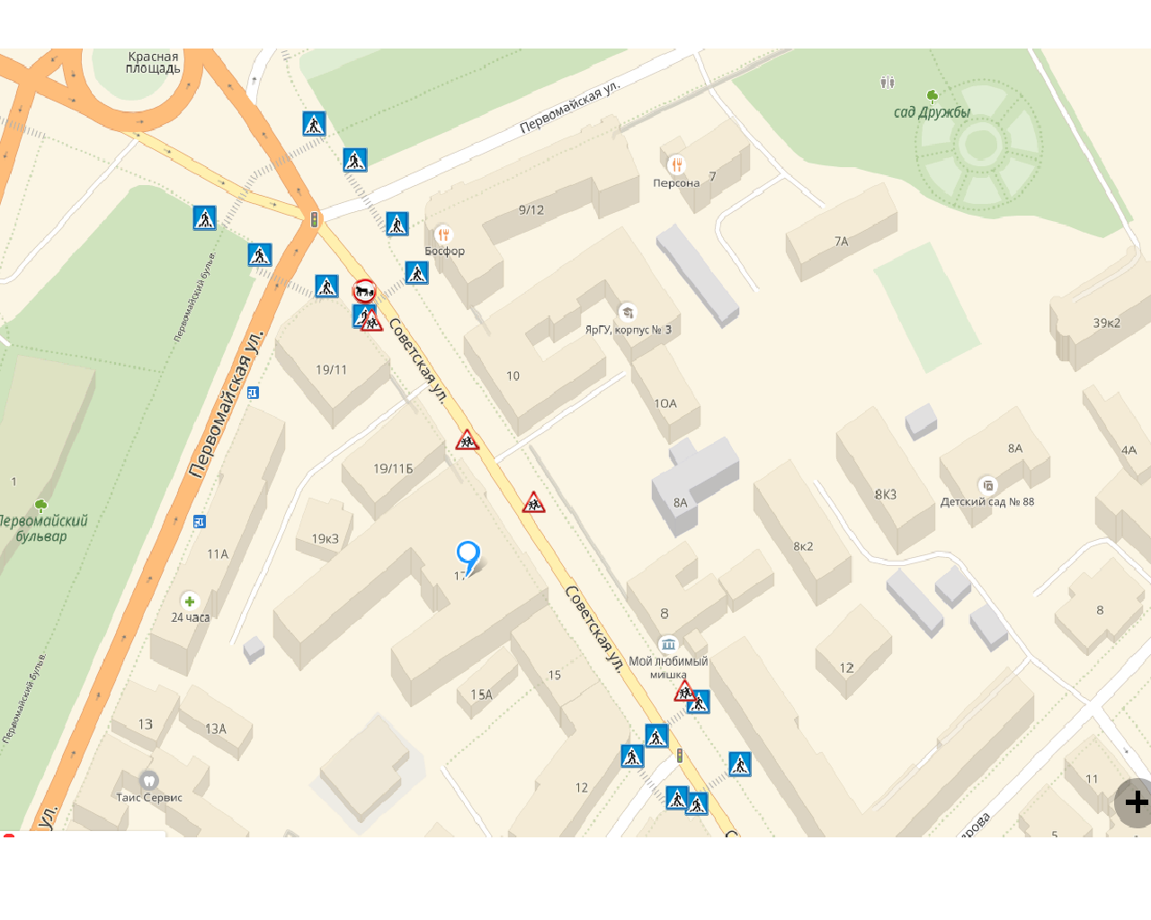

Ярославский городской
Дворец пионеров

